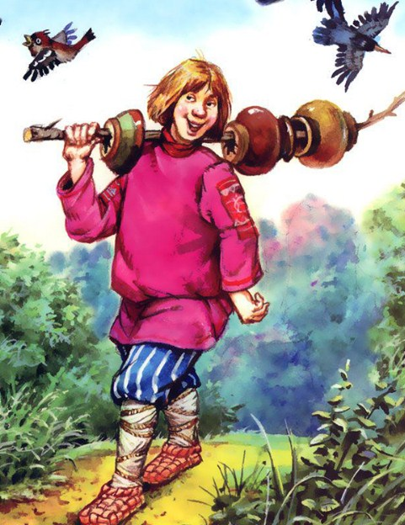
Жил-был дурак, и вот, на беду, вздумал он жениться, а как посвататься к девице, не знает. Делать нечего, попросил он мать, чтобы она привезла ему жену. Ладно. А у матери в ту пору гусыни на яйцах сидели, тут уж за ними глаз да глаз нужен. Поэтому, собравшись за невестой, наказала мать дураку:
— Если гусыни с гнезда сойдут, ты пусти их поплескаться, да только ненадолго. Не зевай, гони назад, чтоб яйца не остыли!
Мать уехала, а дурак глаз с гусынь не сводит. Вдруг сошла одна гусыня с гнезда, загоготала и в речку кинулась. А дурак гонит её, гонит назад, да не тут-то было: только он с одного берега зайдёт, как гусыня к другому, он с другого подберётся, а гусыня — назад. Да вдруг вспомнил дурак: яйца остынут, быть беде! Сломя голову кинулся он в хлев: сам в гнездо сядет. Сидит он, сидит, вот и гусыня воротилась, а он всё сидит. Гусыня гогочет:
— Га-га-га! Уйди, уйди!
А дурак расселся — сидеть-то куда как хорошо! — и ни с места. Приехали вечером мать с невестой, а он загоготал, как гусак, и навстречу побежал — молодую жену поглядеть. Догадалась мать, что случилось, и давай причитать:
— Ох и дурень же ты, ох и дурак! Никак сам в гусиное гнездо уселся и все яйца передавил, глянь-ка, на кого ты похож!
Тут и дурак смекнул, что он яйца раздавил, однако и ухом не повёл: огляделся, отряхнулся — и ладно! Коли работаешь, одежку-то, бывает, и замараешь, где уж тут уберечься!
А невеста хмурит брови и думает: «Неладно что-то, дождусь-ка я ночи и убегу лучше домой». И вот ночью говорит она жениху:
— Подожди меня, я сейчас вернусь!
А дурак вспомнил: «Нельзя её отпускать. Ведь мать за ужином наказывала: «Держись, сынок, да покрепче за добро, что я нынче тебе привезла, жена — это сокровище!» Привяжу-ка я её на верёвку и тогда выпущу, так оно вернее будет».
Ладно. Привязал он невесту на верёвку, выпустил на двор и тут же назад потянул. А девица успела узел развязать, привязала на верёвку козу, а сама убежала. Втащил дурак козу в избу и впотьмах ничего понять не может. Спрашивает он мать:
— Матушка, что это по полу стучит? Нешто у моей жены башмаки есть?- Да, сынок, как и у всех жён.
Пощупал дурак козу и спрашивает:
— Матушка, нешто у моей жены и рога есть?
— Да, сынок, у всех жён крепкие рога!
Нащупал он козью бороду и кричит:
— Матушка, у моей жены всё лицо волосатое!
— Да, сынок, у жён волос долог, у твоей тоже!
Нащупал под конец он хвост и говорит:
— Матушка, у моей жены хвост!
Мать никак в толк не возьмёт, что это за хвост. Засветила свечу и поглядела:
— Да это ж коза, сынок!
— Вот те на! — Тут и дурак смекнул: видать, убежала невеста от меня! Догонять надо!
Бежал он, бежал и догнал всё же. А невеста взяла и стала на четвереньки посреди дороги, дурак подбежал, да впотьмах не разглядел. «Забор», — думает и ну бежать назад за топором, чтоб забор развалить, а пока он бегал, невеста уж до дому добралась.
Вот так и остался дурак без жены, и с тех пор все дураки бобылями живут.

